МЭРИЯ ГОРОДА НОВОСИБИРСКА

ПОСТАНОВЛЕНИЕ

От 31.05.2017 № 2499

О назначении публичных слушаний по проекту постановления мэрии города Новосибирска «О проекте межевания территории, предназначенном для размещения линейного объекта транспортной инфраструктуры местного значения – автомобильной дороги общего пользования по ул. Республиканской в Калининском и Дзержинском районах в границах проекта планировки восточной части Калининского района»

В целях выявления и учета мнения и интересов жителей города Новосибирска по проекту постановления мэрии города Новосибирска «О проекте межевания территории, предназначенном для размещения линейного объекта транспортной инфраструктуры – автомобильной дороги общего пользования по ул. Республиканской в Калининском и Дзержинском районах в границах проекта планировки восточной части Калининского района», в соответствии с Градостроительным кодексом Российской Федерации, Федеральным законом от 06.10.2003 № 131-ФЗ «Об общих принципах организации местного самоуправления в Российской Федерации», решением городского Совета Новосибирска от 25.04.2007 № 562 «О Положении о публичных слушаниях в городе Новосибирске», постановлениями мэрии города Новосибирска от 26.11.2014 № 10362 «Об утверждении проекта планировки восточной части Калининского района и проекта межевания территории в границах земельного участка с кадастровым номером 54:35:041290:26 в границах проекта планировки восточной части Калининского района», от 29.11.2016 № 5444 «О подготовке проекта межевания территории, предназначенного для размещения линейного объекта транспортной инфраструктуры – автомобильной дороги общего пользования по ул. Республиканской в Калининском и Дзержинском районах в границах проекта планировки восточной части Калининского района», руководствуясь Уставом города Новосибирска, ПОСТАНОВЛЯЮ:
1. Назначить публичные слушания по проекту постановления мэрии города Новосибирска «О проекте межевания территории, предназначенном для размещения линейного объекта транспортной инфраструктуры – автомобильной дороги общего пользования по ул. Республиканской в Калининском и Дзержинском районах в границах проекта планировки восточной части Калининского района» (приложение).
2. Провести 23.06.2017 в 10.00 час. публичные слушания по адресу: Российская Федерация, Новосибирская область, город Новосибирск, Красный проспект, 50, кабинет 230.

3. Создать организационный комитет по подготовке и проведению публичных слушаний (далее – организационный комитет) в следующем составе:
Бакулова Екатерина Ивановна | − | начальник отдела градостроительной подготовки территорий Главного управления архитектуры и градостроительства мэрии города Новосибирска;
Галимова Ольга Лингвинстоновна | − | начальник отдела планировки территории города Главного управления архитектуры и градостроительства мэрии города Новосибирска;
Гальянова Елена Николаевна | − | консультант отдела градостроительной подготовки территорий Главного управления архитектуры и градостроительства мэрии города Новосибирска;
Игнатьева Антонида Ивановна | − | начальник Главного управления архитектуры и градостроительства мэрии города Новосибирска;
Колеснева Екатерина Анатольевна | − | главный специалист отдела застройки городских территорий Главного управления архитектуры и градостроительства мэрии города Новосибирска;
Позднякова Елена Викторовна | − | заместитель начальника Главного управления архитектуры и градостроительства мэрии города Новосибирска;
Полищук Александр Иванович | − | глава администрации Дзержинского района города Новосибирска;
Столбов Виталий Николаевич | − | заместитель начальника Главного управления архитектуры и градостроительства мэрии города Новосибирска;
Тимонов Виктор Александрович | − | заместитель начальника департамента строительства и архитектуры мэрии города Новосибирска – главный архитектор города;
Шатула Герман Николаевич | − | глава администрации Калининского района города Новосибирска.
4. Определить местонахождение организационного комитета по адресу: Российская Федерация, Новосибирская область, город Новосибирск, Красный проспект, 50, кабинет 410, почтовый индекс: 630091, адрес электронной почты: egaljanova@admnsk.ru, контактный телефон 227-50-08.
5. Предложить жителям города Новосибирска не позднее пяти дней до даты проведения публичных слушаний направить в организационный комитет свои предложения по вынесенному на публичные слушания проекту постановления мэрии города Новосибирска «О проекте межевания территории, предназначенном для размещения линейного объекта транспортной инфраструктуры – автомобильной дороги общего пользования по ул. Республиканской в Калининском и Дзержинском районах в границах проекта планировки восточной части Калининского района». Предложения по проекту, вынесенному на публичные слушания, могут быть представлены в организационный комитет по истечении указанного срока, но не позднее трех дней со дня проведения публичных слушаний, указанные предложения не подлежат анализу экспертами, но могут быть учтены при доработке проекта.
6. Организационному комитету организовать мероприятия, предусмотренные частью 5 статьи 28 Градостроительного кодекса Российской Федерации, для доведения до жителей города информации о проекте межевания территории, предназначенном для размещения линейного объекта транспортной инфраструктуры – автомобильной дороги общего пользования по ул. Галущака в Заельцовском районе в границах проекта планировки центральной части города Новосибирска.
7. Возложить на Тимонова Виктора Александровича, заместителя начальника департамента строительства и архитектуры мэрии города Новосибирска – главного архитектора города, ответственность за организацию и проведение первого заседания организационного комитета.
8. Департаменту строительства и архитектуры мэрии города Новосибирска разместить постановление и информационное сообщение о проведении публичных слушаний на официальном сайте города Новосибирска в информационно-телекоммуникационной сети «Интернет».
9. Департаменту информационной политики мэрии города Новосибирска обеспечить опубликование постановления и информационного сообщения о проведении публичных слушаний.
10. Контроль за исполнением постановления возложить на заместителя мэра города Новосибирска – начальника департамента строительства и архитектуры мэрии города Новосибирска.
Мэр города Новосибирска | А. Е. Локоть

Гальянова
2275008
ГУАиГ
Приложение
к постановлению мэрии
города Новосибирска
от 31.05.2017 № 2499

ПРОЕКТ
межевания территории, предназначенный для размещения линейного объекта транспортной инфраструктуры – автомобильной дороги общего пользования
по ул. Республиканской в Калининском и Дзержинском районах
в границах проекта планировки восточной части
Калининского района

Чертеж межевания территории (приложение).

_____________

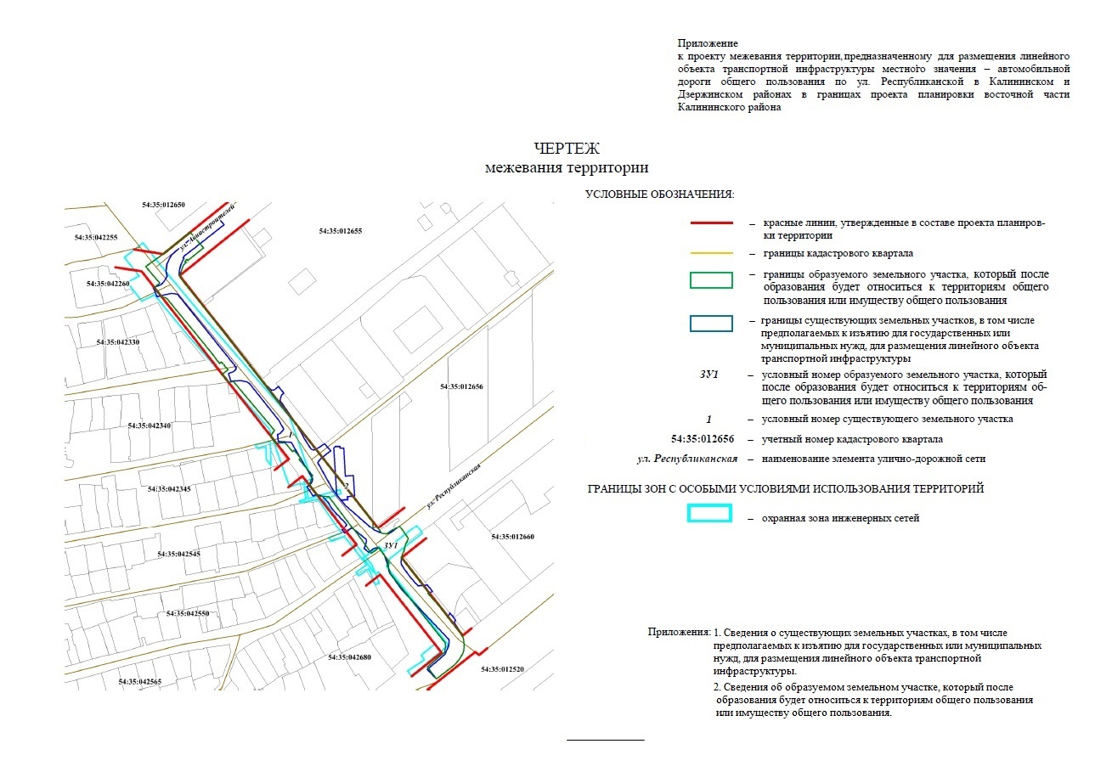
Приложение 1
к чертежу межевания территории

СВЕДЕНИЯ
о существующих земельных участках, в том числе предполагаемых к изъятию
для государственных или муниципальных нужд, для размещения
линейного объекта транспортной инфраструктуры

Условный номер  земельного участка на чертеже | Кадастровый  номер земельного  участка | Адрес  земельного участка | Площадь  земельного  участка,  га

1 | 2 | 3 | 4
1 | 54:35:000000:468 | Российская Федерация, Новосибирская область, город Новосибирск, ул. Республиканская | 0,7524
2 | 54:35:012656:163 | Российская Федерация, Новосибирская область, город Новосибирск, ул. Республиканская | 0,0573
 | Итого: |  | 0,8097

_____________

Приложение 2
к чертежу межевания территории

СВЕДЕНИЯ
об образуемом земельном участке, который после образования будет
относиться к территориям общего пользования или
имуществу общего пользования

Условный  номер земельного участка на чертеже | Учетный  номер кадастрового квартала | Вид разрешенного  использования образуемых земельных участков в соответствии с проектом планировки территории | Площадь  образуемых и изменяемых земельных участков и их частей, га | Адрес земельного  участка

1 | 2 | 3 | 4 | 5
ЗУ1 | 54:35:000000 | Автомобильный транспорт | 1,0297 | Российская Федерация, Новосибирская область, город Новосибирск, ул. Республиканская, (1)
 | Итого: |  | 1,0297

_____________

